Správa o činnosti pedagogického klubu

- Prioritná os | Vzdelávanie
- Špecifický cieľ | 1.1.1 Zvýšiť inkluzívnosť a rovnaký prístup ku kvalitnému vzdelávaniu a zlepšiť výsledky a kompetencie detí a žiakov
- Prijímateľ | Stredná odborná škola techniky a služieb, Tovarnícka 1609, Topoľčany
- Názov projektu | Zvýšenie kvality odborného vzdelávania a prípravy na Strednej odbornej škole techniky a služieb
- Kód projektu ITMS2014+ | 312011AGX9
- Názov pedagogického klubu | Klub čitateľskej gramotnosti
- Dátum stretnutia pedagogického klubu | 8 . 6. 2021
- Miesto stretnutia pedagogického klubu | SOŠ TaS, Tovarnícka 1609, Topoľčany
- Meno koordinátora pedagogického klubu | Mgr. Vanda Zaťková
- Odkaz na webové sídlo zverejnenej správy | https://sostovar.edupage.org/text/?text=text/text35&subpage=1

- Manažérske zhrnutie:

Kľúčové slová : využitie didaktických hier na hodinách slovenského jazyka , klasifikácia
didaktických hier

Anotácia : Na dnešnom stretnutí sa pedagogický klub zameral na možnosti a význam
didaktických hier vo vyučovacom procese . Didaktické hry patria medzi
aktivizujúce vyučovacie metódy. Hra robí vyučovanie zaujímavejšie , u žiakov
rozvíja vnímanie , pamäť, myslenie , fantáziu , a iné duševné funkcie .

- Hlavné body, témy stretnutia, zhrnutie priebehu stretnutia:
Pedagogický klub čitateľskej gramotnosti realizuje stretnutia v budove školy , prezenčnou formou . Koordinátor klubu rozposlal pozvánku všetkým členom, ktorí sa na schôdzu dostavili . Prílohou k správe je aj fotka zo stretnutia schôdze .

1. Privítanie účastníkov klubu, prezentácia členov klubu
2. Oboznámenie členov klubu s témou stretnutia
3. Didaktické hry vo vyučovacom procese – význam , metódy , druhy
4. Diskusia – výmena skúseností

Koordinátor klubu privítal členov a oboznámil ich s témou stretnutia. Klub čitateľskej gramotnosti má 6 členov. Poslaním klubu bude nájsť spôsoby, riešenia, metódy ako dosiahnuť lepšiu čitateľskú gramotnosť a hodnotiace myslenie žiaka, zlepšiť tvorivosť u žiaka, viesť diskusiu.

Témou stretnutia – Využitie didaktických hier na hodinách slovenského jazyka . Hlavným cieľom zasadnutia bolo zamerať sa na možnosti učiteľa ako dokáže do vyučovacieho procesu zaradiť didaktické hry . Využívanie didaktických hier je pre učiteľa náročné na prípravu , musí danú hru prispôsobiť veku žiakov, typu, schopnostiam aj zručnostiam žiakov. Musí si určiť zameranie hry , pravidlá , hodnotenie . Zvýšený nárast používania didaktických hier využívali učitelia počas dištančného vzdelávania . Hry sa osvedčili vďaka tomu , že žiaci sa sústredia na riešenie úloh prirodzene nenásilnou formou , učenie ich nenudí , osvojené vedomosti sa stávajú trvalejšími , žiaci sú aktívnejší ,samo statnejší . K didaktickým hrám patria : doplňovačky, pexesá , krížovky, osem smerovky , kartičky .
Metódu , ktorú sme zaradili do vyučovacieho procesu : Obrázková hra – kartičky
Cieľ hry bol zameraný na opakovanie učiva s dôrazom na motivovanie žiakov k aktivite .
Každý žiak hrá sám za seba, žiaci medzi sebou nespolupracujú , majú jasné pravidlá a postup hry . Učiteľ má pripravený dostatočný počet kartičiek s otázkami , s obrázkami prípadne napíše len indíciu . Žiaci si kartičky ťahajú , odpovedajú v danom časovom limite a za správnu odpoveď ho môže učiteľ odmeniť dobrou známkou ,alebo pochvalou.
Miesto realizácie je v triede a trvá časť vyučovacej hodiny .

Na záver sa členovia klubu zhodli ,že aktívne učenie pomocou hry má pozitívny vplyv na celý vyučovací proces . Napomáhajú odstrániť jednotvárnosť a stereotyp vo vyučovaní . Didaktické hry sme zaradili primárne na hodiny slovenského jazyka i keď sa nazdávame , že didaktické hry môžeme zaradiť medzi aktívne metódy učenia sa aj na iné vyučovacie predmety .

- Závery a odporúčania:

- Zaradiť hravou nenásilnou formou didaktické hry do vyučovacieho procesu
- Oboznámiť učiteľov s metódami didaktických hier
- Poskytnúť učiteľom materiály k tvorbe didaktických hier

- Vypracoval (meno, priezvisko) | Ivana Vančová
- Dátum | 8.6.2021
- Podpis
- Schválil (meno, priezvisko) | Mgr. Vanda Zaťková
- Dátum | 8.6.2021
- Podpis

Príloha:
Prezenčná listina zo stretnutia pedagogického klubu

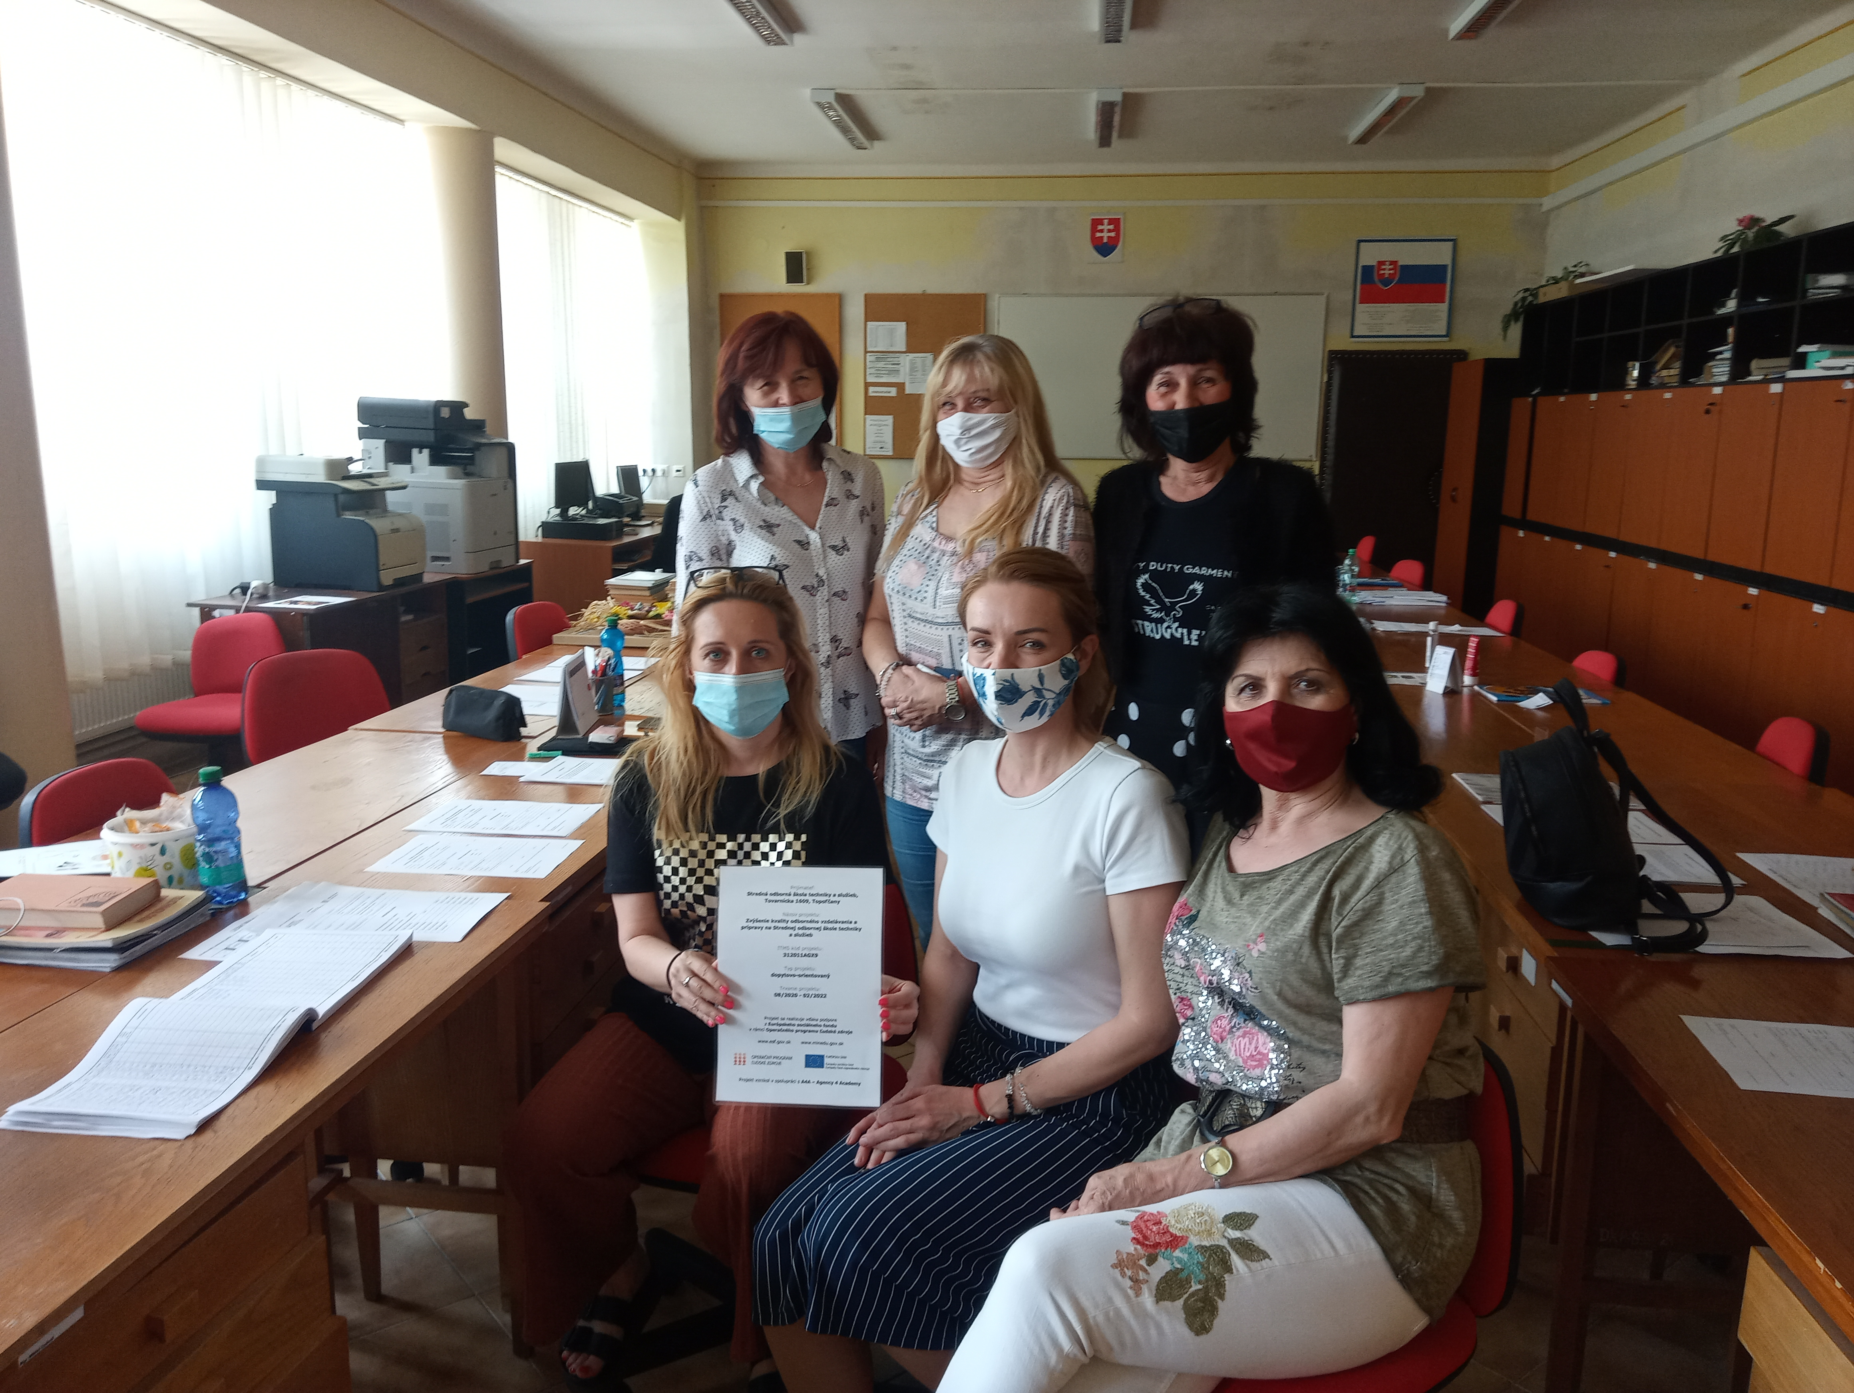

Príloha správy o činnosti pedagogického klubu

Prioritná os: | Vzdelávanie
Špecifický cieľ: | 1.1.1 Zvýšiť inkluzívnosť a rovnaký prístup ku kvalitnému vzdelávaniu a zlepšiť výsledky a kompetencie detí a žiakov
Prijímateľ: | Stredná odborná škola techniky a služieb, Tovarnícka 1609, Topoľčany
Názov projektu: | Zvýšenie kvality odborného vzdelávania a prípravy na Strednej odbornej škole techniky a služieb
Kód ITMS projektu: | 312011AGX9
Názov pedagogického klubu: | Klub čitateľskej gramotnosti

PREZENČNÁ LISTINA

Miesto konania stretnutia: SOŠ TaS, Topoľčany
Dátum konania stretnutia: 8.6.2021
Trvanie stretnutia: od 14,00 hod do 16,00 hod
Zoznam účastníkov/členov pedagogického klubu:
č. | Meno a priezvisko | Podpis | Inštitúcia
1. | Mgr. Vanda Zaťková |  | SOŠ TaS, Topoľčany
2. | Mgr. Janka Uhláriková |  | SOŠ TaS, Topoľčany
3. | Mgr. Helena Sláviková |  | SOŠ TaS, Topoľčany
4. | Mgr. Elena Martinková |  | SOŠ TaS, Topoľčany
5. | PaedDr. Blanka Petríková |  | SOŠ TaS, Topoľčany
6. | Ivana Vančová |  | SOŠ TaS, Topoľčany

Meno prizvaných odborníkov/iných účastníkov, ktorí nie sú členmi pedagogického klubu a podpis/y:

č. | Meno a priezvisko | Podpis | Inštitúcia

